Аутизм — это нарушение развития, которое оказывает сильное влияние на становлениеличности, познавательных процессов, социальных навыков и поведения человека. Природа этого нарушения до сих пор остается спорной.
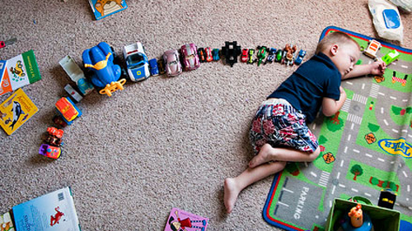
Первые проявления аутизма отмечаются уже в раннем возрасте, до трёх лет. Базовые особенности аутизма сохраняются у взрослых, хотя симптомы отчасти сглаживаются с возрастом. Излечить аутизм нельзя, но прогноз может сильно варьировать. Именно раннее выявление расстройств аутистического спектра (РАС) и своевременное вмешательство с адекватной состоянию терапией, оказывает огромное влияние на развитие ребенка, напрямую способствует уменьшению тяжести симптомов и обретению независимости и самостоятельности во взрослой жизни.
Каждый ребенок — особенный. Но случается так, что родителям кажется, что их малыш слишком отличается от других. Иногда их подозрения не беспочвенны. Обратите внимание на перечисленные ниже особенности в поведении и развитии малышей:
- не смотрит или кратко смотрит в глаза (трудно «поймать взгляд», смотрит «сквозь»);
- не реагирует на свое имя (иногда производит впечатление глухого);
- обращается с окружающими, как с неодушевленными предметами (карабкается по ним, может сделать больно и никак не реагировать на возмущение и т.д.);
- не интересуется игрушками или играет не так, как другие дети (выставляет предметы в ряд, крутит колеса машин или детали конструктора вместо того, чтобы катать и строить), при этом сильно поглощен своим занятием;
- не любит играть в совместные игры со взрослыми и другими детьми, не стремится повторять за ними и подражать им, равнодушен к их интересам;
- · может бесцельно перемещаться по комнате, не задерживая ни на чем внимания, сам ничем не интересуется или берет предмет и тут же оставляет его;
- нет отклика на то, к чему пытаются привлечь его внимание, не смотрит куда показывает взрослый;
- не делится впечатлениями о том, что заинтересовало или напугало его, не приносит показать что-то близкому;
- не обращается с просьбами сам и не выполняет просьбы других;
- не использует указательный жест, вместо того, чтобы показать пальчиком на желаемое, подводит к этому взрослого или толкает его руку в направлении интересующего предмета;
- привлекает к себе внимание необычным поведением: может ходить на цыпочках, совершать своеобразные движения руками, покачиваться, подпрыгивать, вращаться и многое другое;
- может производить впечатление гиперактивного, невоспитанного, непослушного, крайне нетерпеливого;
- трудно приучается к горшку, плохо спит, решительно отказывается от многих продуктов и напитков;
- необычно реагирует на звуки, боль, прикосновения, запахи, освещение, вкусы (чрезмерно сильно или реакция вовсе отсутствует);
- может впадать в истерики по непонятным для взрослых причинам (плакать, истошно кричать, кусать себя и близких);
- не любит перемен в обычном распорядке дня, плохо реагирует на изменение привычного уклада (настаивает на прогулках по одному и тому же маршруту, соблюдении одних и тех же ежедневных «ритуалов» в игре, быту);
- отстает в речевом развитии: речи нет (не говорит) или говорит мало, речь может появляться и исчезать; производит впечатление, что не понимает то, что ему говорят;
- если речь есть, то она ни к кому не обращена; разговаривает сам с собой, часто повторяет хорошо знакомые фразы (из мультфильмов, речи близких), повторяет услышанное «как попугай», говорит о себе в третьем или втором лице, не поддерживает диалог.

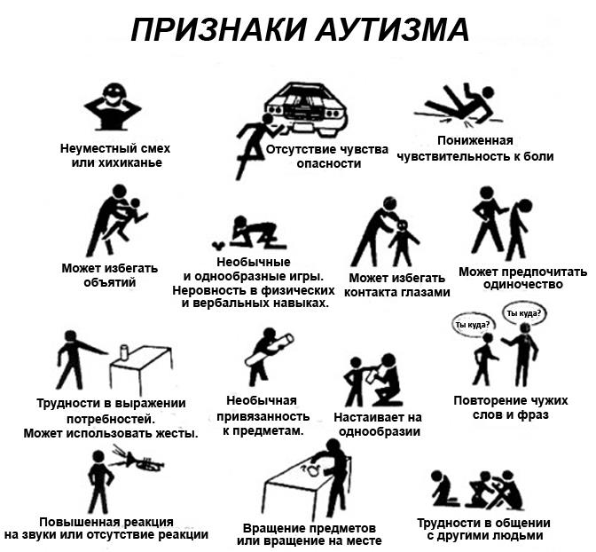

Учреждение образования
«Государственный Лидский районный центр коррекционно – развивающего обучения и реабилитации»

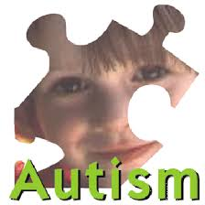

Аутизм:

тревожные знаки

За более подробной информацией обращайтесь в Государственный Лидский районный ЦКРОиР или по телефону 646591, 646593.
Адрес: г.Лида
проспект Победы, 7

Подготовила педагог-психолог ЦКРОиР Горшанова Ольга Николаевна

